
总 编：许昌松 主 编：谭晓春
副 主 编：张同江 贾青
编 委：卞春尧 沈蓉
第三期
2015年10月18日 星期日

【班主任寄语】
旭日到明月
从旭日东升时的第一抹朝阳照亮大地，破除黎明前的最后一丝黑暗开始，我们每天几乎都可以听到你们军训时那整齐的脚步声，听到你们1、2、3、4铿锵有力的旋律，我窃以为那应当是你们独有的天籁之声，这种充满激情与力量的歌声在其他领域绝对是绝无仅有。
当初生的朝阳按着时间既定的脚步划着华丽的轨迹与中日成功交接，时间便已悄然至正午，此时的太阳光芒四色，却将会带来你们最大的考验—炎热，不过你们的确是好样的，在烈日骄阳下，一个个整齐的方队，一个个矫健的身姿，映射在我们的脑海中，使我们久久不可忘怀。依旧是那么炙热的大地，加上好像凝滞了的空气，再加上混扎了汗水与泪水的学生，这一幕幕构成了一道独特的军训风景线，这一切彰显的是这一届新生的坚强意志。在困难面前你们勇敢面对，这一份意志是没有经过军训的洗礼而无法理解的。
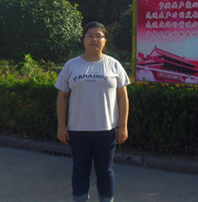
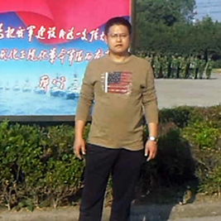

班主任：卞春尧
沈蓉

深情寄语
每一天我们都被你们感动着，这一份感动让我不得不想到青春，看着你们热血的青春我内心也壮志满怀，青春，是丰富多彩的；青春，是绚丽多姿的；青春，是朝气蓬勃的；青春，有苦涩，也有甘甜；有欢笑，也有汗水；所以在军训有限的时间里，你们必须勇敢面对，“宝剑锋从磨砺出，梅花香自苦寒来”，没有失败的人生注定是不完整的，所以面对困难吧，也许暂时你们会力不从心，但是只要坚持到底，军训必将成为你们人生中一笔宝贵的精神财富。天行健，君子以自强不息，在军训未来的日子里，我希望同学们继续坚持。当繁杂的困苦过后，胜利的果实才会愈发丰厚，所以就让希望的火焰点燃前方指路的明灯，乘风破浪，直挂云帆，度过军训这段令人纠结又难忘的时光吧！时光虽短，却绝对物有所值。人的价值只有在困难面前才会体现的淋漓尽致，只有这样的人生才会有意义，最后同学们，请加油吧！坚持不懈，直到成功。

【军训感悟】

奋斗从今天开始
夜晚，月光笼罩，星光闪耀，一丝凉风迎面而上，心情也有一般惬意感。
早上，我们还是和往常一样，5点半起床叠被子，哎，说起叠被子，也成我的一件头等大事，教官们要求被子叠得方方正正，形如豆腐块，不许有任何皱纹，棱角要理顺。要求如此多，所以我个人认为叠被子是不容易的事，但是军训有军训的规矩。在这里，我们就应该把自己当作一名军人，服从命令是天职，必须严格要求自己，力求把任何事做到最好最完美。
在军训的这几天，力求强迫自己规范各个行为，认清什么该做，什么不该做，不犯错误，做一个优秀的学员。严于律己，取于精华，去其糟粕。作为高一新生，初中生活已成为回忆，高中生活又是人生新的开始，所有高一新生都站在新的起跑线上，都为了同一梦想而奋斗，考上秘书理想中的大学，走好人生的第一步。
高一6班 强梓浩

齐心协力 和衷共济
清晨，当我还躺在床上，睡在暖暖的被窝里，只听一声集合令，我们便迅速从床上起来，开始叠被，刷牙洗脸，然后在走廊外面排队，迅速跑到楼下，听教官训话，教官讲完后，开始跑操，然后我们回到宿舍拿好碗筷向食堂进军，然后响亮地唱起军歌，唱完后我们进入食堂，就餐吃完饭后，我们回到宿舍开始打扫。
时间过得真的很快，转眼间已经八点半了，我们开始排着队去操场训练，由教官领着我们到指定的地方训练，首先训练的是正步走，教官在前面领队，并时不时喊着口号“1、2、1”。我们听着口号，走着整齐的步伐，美中不足就是排面没有对齐，经过教官的仔细讲解，我们一次又一次的训练，最后终于走齐了，接下来我们训练齐步走，这个训练要求所有人协调好，不能抢步子。
不知不觉，一天过去了，军训让人感到劳累，同时，也让我们学到了不服输的精神。今年的秋日没有凉爽的秋风，只有烈日的“洗礼”；三天军训，让我体会到了当军人的不容易，也让更加钦佩这些可爱的人民子弟兵们。不久，就将迎来考核了，希望我们所有同学能如同蜕变的蝴蝶，迎向初升的太阳，共同努力、团结合作，争取取得良好的成绩。
高高一6班 潘斯华
【军训感悟】

坚持到底 就是胜利
今天已经是军训的第三天了，更多更大的挑战摆在面前，即便我们全力适应部队的快节奏，依然是累的不行，真正明白军人的素养之高，军队的纪律之严明。
经过不断的学习与练习，我们对于叠被子这门技能能基本掌握，然而，今天的训练课又令我们记忆深刻，上午的训练课，我们班的状况并不好，接连出现错误，大家也心情低落，没有进入应有的状态，教官一遍又一遍的纠正，但却毫无进步，在这样一个低落的训练状态下，气氛十分不好，效果更是差强人意。
下午的训练课仍然没有摆脱“魔咒”，正步时的抢步落队等，问题接连而来，教官也开始愁眉不展，开始对我们进行整队，此时此刻，每人的心中都明白，团结才是力量，却是力不从心，看着其他班级逐渐进步，我们心中十分惆怅。面临明天会操的挑战，今天的训练课我们迷惘了。
军训三天已过，我们仍然努力适应，做到更好！因为我们相信，坚持到底就是胜利！
高一6班 伍阳
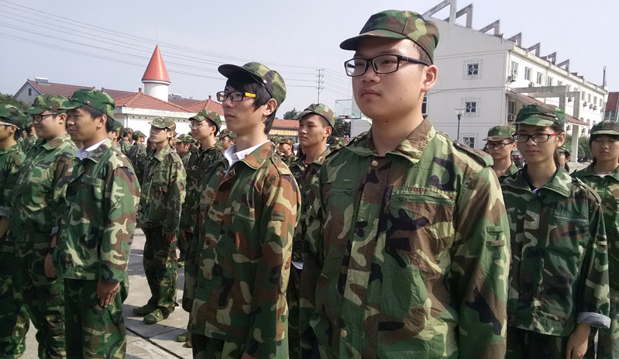

【军训感悟】
不怕苦，不怕累
军训生活是充实的，虽然挺累，但我一点也感觉不到枯燥，因为教官在认真训练我们的同时也不失风趣幽默，可以帮助我磨练坚强的意志，我们来这不就是体验军人艰苦的生活的吗？
时间已经过去三分之一了，我会继续坚持，不怕苦不怕累，服从教官的命令，认真完成军训任务。
同时，我也十分佩服这里的教官们，他们认真训练我们，一丝不苟，我十分钦佩他们。
我更加期待往后的训练，越艰难越能磨练我们的意志，相信我们经过七天的训练，一定能继承军人的品质，更加坚强面对以后的任何困难，相信明天更美好!
高一8班 陈永莉

曙光在前方
军训三天过去了，离结束仅剩四天。我们已经渐渐习惯了这样的生活，适应了这种提心吊胆的生活。或许七天后的我们会是一个有组织、有纪律的班级。
明天，也就是军训的第四天，要对这几天的训练进行考核。相信一定会取得较好的成绩，也不枉我们这些天的艰苦付出，所挥洒的汗水。
继续坚持，今后的四天依旧如此，过完这永远不会忘记的高中军训生涯。
高一5班 庄烨华

军中小记
繁花若锦血方刚，廿十壮年习军拳；
学风飒飒千歌浪，马步状形如盘根；
哀吾未者成中位，苦练叠被长纪律；
明日会操心中急，排练时分有差池；
教官稍出有火气，只求明月无赐幸。
高一（6）班 张宇轩
坚持就是胜利
今天是军训的第三天，已经习惯了这里的生活。还是和前两天一样，训练、训练、还是训练，但是我们愿意训练，在训练的时候，可以培养我们的团队精神，增强我们的意志；在训练时，我们还可以体会到乐趣。
今天上午的练习还比较好，下午我们的教官就生气了，因为走正步时总是对不齐。为此，教官对我们进行了加量训练，每个人都觉得太累了！
尽管如此，但我坚信——坚持就是胜利！

高一5班 周璐璐

【军中风采】
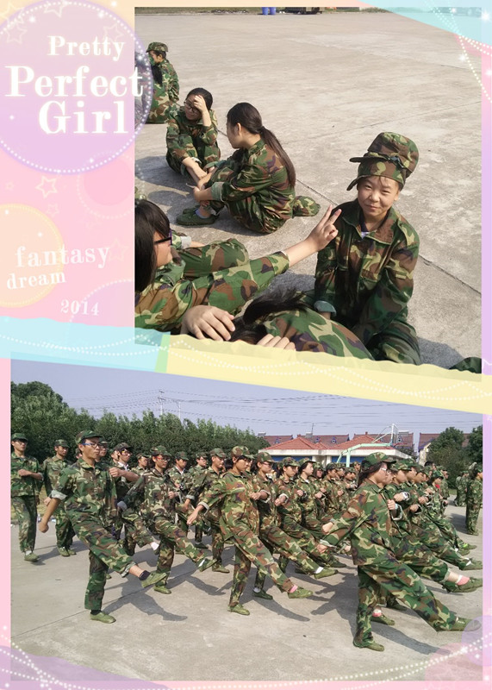

【军训剪影】

